22 septembre 2013 à 11h à Notre Dame
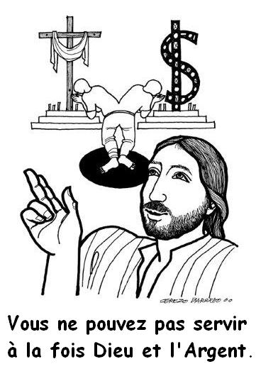
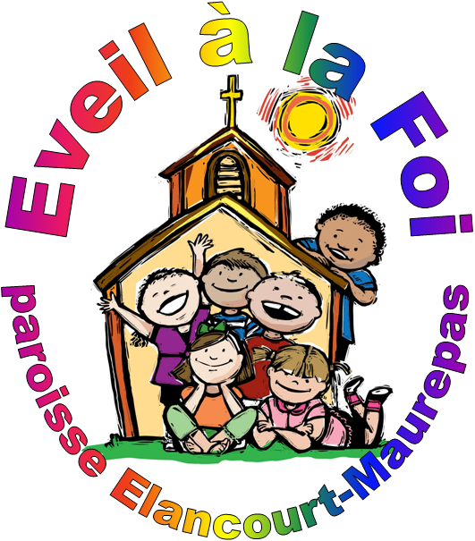
Messe de rentrée de l’éveil à la foi et du catéchisme
Kermesse paroissiale

Ouverture : Signe de Croix
Accueil et chant d’entrée : « Nous sommes la maison que Dieu construit»
Alléluia !
Lecture : Evangile selon saint Luc Luc 16,13
Aucun domestique ne peut servir deux maîtres : ou bien il détestera le premier, et aimera le second ; ou bien il s'attachera au premier, et méprisera le second. Vous ne pouvez pas servir à la fois Dieu et l'argent.
Commentaires :
L'argent nous est utile, bien sûr, pour les nécessités de la vie matérielle, mais en aucune façon il ne doit devenir un maître. Pour Jésus, il n’y a aucune hésitation possible : Il faut choisir entre aimer Dieu et aimer utiliser de l’argent de manière égoïste et malhonnête.
Si les hommes pouvaient montrer autant de passion pour acquérir les biens spirituels qu’ils en ont pour la richesse ! S’ils pouvaient au moins utiliser leurs biens pour créer un peu de solidarité, le monde serait encore meilleur !
La vraie richesse, ce n’est pas d’avoir gagné au loto et d’avoir beaucoup d’argent pour soi….. Jésus nous apprend que la vraie richesse est de se savoir aimé de Dieu, d’aimer les autres et d’être capable de PARTAGER.
En essayant d’illustrer cet évangile aux enfants, qui est parfois difficile même pour les adultes, nous allons mettre l’accent sur le partage et leur expliquer que l’argent n’est pas tout dans la vie et le plus joli trésor qu’ils pourraient avoir c’est de garder Jésus dans leur cœur !

Activité : Les enfants vont fabriquer un coffre en papier plié dans lequel ils déposeront leurs trésors : une croix et des pièces (« Je fais attention à ne pas trop dépenser », « Je ne demande pas plus », « Je partage avec les autres », « Je prie pour les pauvres », « J’ai confiance en Dieu »).

Points à méditer :
- Demander la grâce de faire un bon usage des biens matériels en général et de l'argent en particulier.
- Mettre surtout toute notre confiance en Dieu et sa Providence, qui sait ce dont nous avons besoin.
- Apprendre à se contenter de ce qu'on a, sans vouloir avoir "toujours plus"…
- Prier pour les personnes victimes de la pauvreté, savoir partager.

Prière :
Seigneur, aide-nous à apprécier tout ce que l’on a et aide-nous à partager. Et que dans nos cœurs, tu sois toujours là ! Amen.

Chant :
Dans mon cœur, j’ai un trésor,
C’est Jésus, le Fils de Dieu (bis).
http://chants.ilestvivant.com/A-110199-dans-mon-coeur-j-ai-un-tresor.aspx

